1. Место и сроки проведения соревнований
Соревнования проходят 22 – 25 октября 2021 года по адресу:
г. Курск, улица Карла Маркса 68, Торговый центр «МегаГринн», 6 этаж
Концертный зал «МегаГринн».

2. Организаторы и проводящие организации
- Министерство спорта Российской Федерации;
- Комитет физической культуры и спорта Курской области;
- Ассоциация Киокусинкай Курской области;
- Курское региональное представительство Федерации Кёкусин-кан каратэ-до России.

Организационный комитет:
главный судья соревнований – Демченко Наталья Сергеевна, сихан, 6 дан, СВК (г. Москва);
главный секретарь соревнований – Поленков Роман Сергеевич, 2 дан, СВК, (г.Тамбов);
координатор подготовки – Панькова Юлия Сергеевна, 3 дан, 1 СК (г.Курск);
главный врач соревнований – Шалаев Андрей Викторович (г.Курск).

Адрес оргкомитета:
305000, г. Курск, улица Карла Маркса 68, МегаГринн – Тренировочный центр,
PYSkursk@mail.ru
контактный телефон: 89038709061

3. Расписание мероприятий соревнований:

22 - 23 октября (пятница, суббота)

10.00 – начало соревнований по ката дети 10-11 лет
12.00 – заезд и размещение команд
16.00-18.00 – регистрация участников, мандатная комиссия
18.00-19.00 – судейский семинар
Гостиница «МегаГринн»
305000, г. Курск, улица Карла Маркса 68, Торговый центр «МегаГринн», 5 этаж

24 октября (воскресенье)

10.00 – начало соревнований по ката
13.00 – награждение призеров и победителей
13.30 - торжественное открытие соревнований
14.00 – начало соревнований по кумитэ
19.00 – награждение призеров и победителей

24 – 25 октября
Отъезд участников соревнований

4. Требования к участникам соревнований и условия их допуска
4.1. Условия, определяющие допуск организаций и спортсменов к соревнованиям:
4.1.1. К участию в соревнованиях допускаются спортсмены региональных представительств Федерации Кёкусин-кан каратэ-до России в субъектах Российской Федерации со стилевой квалификацией не ниже 8 кю в возрасте от 10 лет по ката и от 12 лет по кумитэ до 17 лет включительно на день проведения соревнований;
4.1.2. Каждый участник соревнований на момент прохождения мандатной комиссии должен иметь следующие документы:
- общегражданский паспорт или свидетельство о рождении (для несовершеннолетних участников до 14 лет);
- для участников юношеских соревнований, предоставивших свидетельство о рождении, обязательна справка из школы с фотографией;
- документы, подтверждающие спортивную и стилевую квалификацию;
- полис обязательного медицинского страховании (оригинал);
- договор страхования от несчастного случая, действительный на момент соревнований (оригинал);
- письменное разрешение на участие от двух родителей (Приложение 2);
- допуск спортивного врача к участию в соревнованиях, оформленный в заявке команды личной круглой печатью врача и печатью спортивного диспансера, заверенный не ранее чем за 30 дней до начала соревнований.

4.1.3. Каждый участник, допущенный к соревнованиям должен иметь белое доги и пояс, соответствующий квалификации спортсмена-участника, при этом обязательны нашивки и эмблемы в соответствии с правилами кёкусинкан; нашивки и эмблемы на доги других федераций не допускаются и при их наличии спортсмен будет дисквалифицирован.
- индивидуальную раковину на пах для мальчиков;
- нагрудник установленного образца – для девочек;
- протекторы на голень и подъем стопы, тканные чулком – установленного образца;
- накладки на руки, тканые – установленного образца, обязательны для всех категорий;
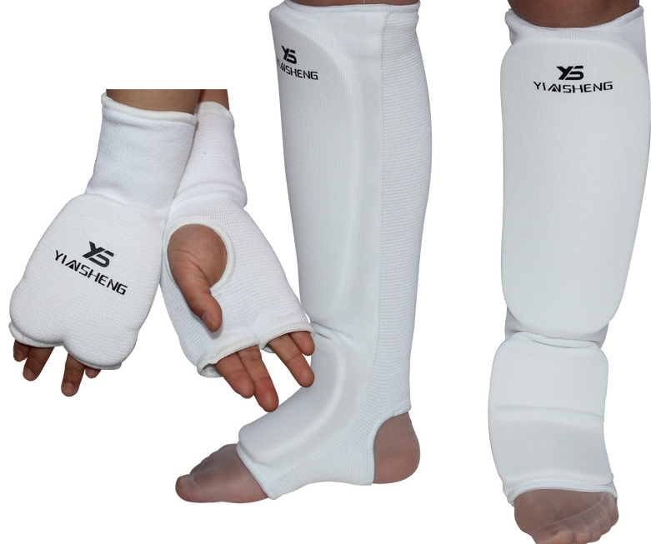
- шлем – установленного образца, с защитой подбородка, обязателен для всех категорий;
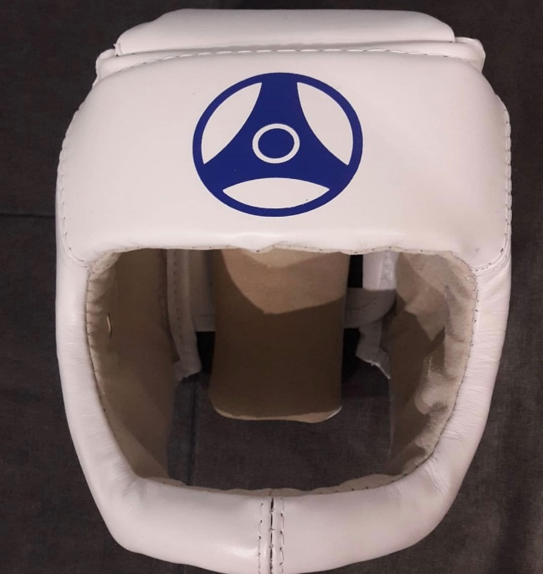
- капа (протектор ротовой полости) – по желанию, кроме случая, когда спортсмен носит брекеты.
- наколенники, налокотники – по желанию для категорий младше 18 лет.
- фиксатор пояса – установленного образца, строго обязательно. Допускается аналогичные фиксаторы. Фиксация узла пояса лейкопластырем и скотчем – запрещена.
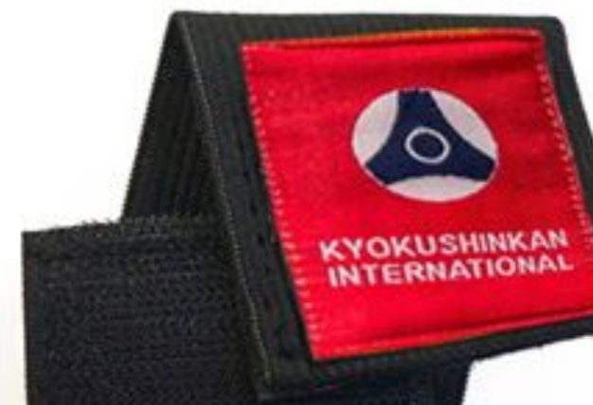

Примечание
Участницам разрешается использовать протектор на грудь следующего образца: верхняя граница протектора – на уровне вторых ребер, нижняя граница протектора – не ниже края реберных дуг, боковые границы протектора – по передним подмышечным линиям; жесткий протектор должен защищать как минимум груди; протектор не должен иметь открытых пластиковых элементов.
Разрешается использовать протекторы на голень и подъем стопы в виде эластичного чулка белого цвета с использованием уплотнителя толщиной не более 1 см. Использование пластиковых щитков, вставок запрещено.
Разрешается использовать наколенники и налокотники в виде эластичного чулка белого цвета с использованием уплотнителя толщиной не более 1 см. Использование пластиковых щитков, вставок запрещено.
Разрешается использовать накладки белого цвета в виде чулка с обрезанными пальцами с использованием уплотнителя толщиной не более 1 см. Использование пластиковых щитков, вставок запрещено.

При нарушении любого из вышеперечисленных пунктов спортсмен не будет допущен к соревнованиям.
При неявке спортсмена на татами после объявления его фамилии в течение 1 минуты спортсмен снимается с соревнований.

4.2. Состав участников и численный состав команды:
Состав сборной команды регионального представительства Федерации Кёкусин-кан каратэ-до России в субъекте РФ:
- официальный представитель команды (руководитель);
- выводящий тренер (1 человек);
- спортсмены;
- врач команды;
- судьи, имеющие индивидуальную судейскую форму (белая рубашка с коротким рукавом, бабочка, темно-серые, черные брюки) и индивидуальный свисток.
Заявка на судейство, Приложение 3.

5. Страхование
Каждый участник соревнований обязан предоставить оригинал договора о страховании от несчастного случая (спортивная страховка), действительный на дни проведения турнира.

Представителей страховых компаний на турнире не будет, просим позаботиться о страховании заблаговременно!!!

6. Программа соревнований
КУМИТЭ
6.1. Соревнования проводятся в следующих возрастных и весовых категориях:
юноши | 12-13 лет | вес до 30 кг., 35 кг., до 40 кг., до 45 кг., до 50 кг., до 55 кг., свыше 55 кг.
девушки | 12-13 лет | вес до 30 кг., 35 кг., до 40 кг., до 45 кг., до 50 кг., до 55 кг., свыше 55 кг.
юноши | 14-15 лет | вес до 40 кг., 45 кг., до 50 кг., до 55 кг., до 60 кг., до 65 кг., свыше 65 кг.
девушки | 14-15 лет | вес до 40 кг., 45 кг., до 50 кг., до 55 кг., до 60 кг., до 65 кг., свыше 65 кг.
юниоры | 16-17 лет | вес до 50 кг., 55 кг., до 60 кг., до 65 кг., до 70 кг., до 75 кг., свыше 75 кг.
юниорки | 16-17 лет | вес до 50 кг., 55 кг., до 60 кг., до 65 кг., свыше 65 кг.
Организаторы оставляют за собой право изменить весовые категории после получения заявок, в случае не достаточного количества спортсменов в той или иной категории.
6.2. Регламент поединков
Предварительные поединки во всех категориях - 2 минуты - обязательное решение судей.
Полуфинальные, финальные поединки в категориях 12-13 и 14-15 лет – 2 минуты + 1 минута + взвешивание (разница в весе 2,5 кг и более), если разница в весе недостаточная + 1 минута – обязательное решение судей.

В категориях 16-17 лет - 2 минуты + 2 минуты + взвешивание (разница в весе 2,5 кг и более), если разница в весе недостаточная + 1 минута – обязательное решение судей.

КАТА
6.3. Соревнования по кёкусинкан-ката шифр 1730631811Я:

Мальчики, девочки 10-11 лет.
Обязательная программа: | Произвольная программа  (одно ката на выбор):
Тайкёку соно сан | Пинъан соно ити, Пинъан соно ни, Цуки-но.

Юноши, девушки 12-13 лет.
Обязательная программа: | Произвольная программа:
1 круг - Пинъан соно ни  2 круг - Пинъан соно ён | Пинъан соно го, Цуки-но, Гэкисай сё

Юноши, девушки 14-15 лет.
Обязательная программа: | Произвольная программа:
1 круг - Пинъан соно ён  2 круг - Гэкисай сё | Цуки-но, Сайфа, Сэйэнтин

Юниоры, юниорки 16-17 лет.
Обязательная программа: | Произвольная программа:
1 круг - Пинъан соно го  2 круг - Гэкисай сё | Сайфа, Сэйэнтин, Канку, Сусихо

6.2. Соревнования по кёкусинкан-ката-группа шифр 1730641811Я:
- В командном соревновании ката исполняется тремя участниками;
- Состав участников командных соревнований может быть:
- мужским;
- женским;
- смешанным;
- возрастная и квалификационная категория группы определяется по трем участникам;
- Соревнования проводятся в четырёх возрастных категориях;
В ходе соревнований участники должны выполнять ката из перечня, предусмотренного для соответствующих возрастных категорий в два круга:

ВОЗРАСТ | Обязательная программа | Финал
10-11 лет | Тайкёку соно ити | Тайкёку соно сан  Пинъан соно-ити Пинъан соно-ни
12-13 лет | Пинъан соно-ити | Пинъан соно-ни  Пинъан соно-сан  Пинъан соно-ён  Пинъан соно-го
14-15 лет | Пинъан соно-ни | Пинъан соно-сан  Пинъан соно-ён  Пинъан соно-го  Цуки-но ката  Гэкисай сё
16-17 лет | Пинъан соно-сан | Пинъан соно-ён  Пинъан соно-го  Цуки-но ката  Гэкисай сё  Сайфа

Участники могут выступать только в своей возрастной категории.

7. Условия подведения итогов
7.1 Соревнования по кумитэ проводятся по системе с выбыванием после одного поражения, согласно правилам.
7.2 Соревнования проводятся по Международным Правилам проведения соревнований по ката дисциплины кёкусинкан.
7.3 Отчетные итоговые документы о проведении соревнований сдаются на бумажных и электронных носителях в Министерство спорта РФ, АКР и размещаются на официальном сайте: www.kyokushinkan.ru в течении двух недель с момента проведения соревнований.

8. Награждение
8.1. Победители и призеры соревнований награждаются кубками, медалями и дипломами соответствующих степеней (1, 2, 3 место).
8.2. Дополнительно могут устанавливаться призы спонсорами и другими организациями.

9. Финансовые условия участия
9.1 Расходы, связанные с командированием участников, руководителей делегаций, тренеров и судей в составе делегации на соревнования (проезд, размещение, питание, суточные и др. расходы), несут командирующие их организации.

9.2. Официальной гостиницей соревнований является Гостиница «МегаГринн».
305000, г. Курск, улица Карла Маркса 68, Торговый центр «МегаГринн», 5 этаж.
Размещение команд, представителей, судей производится исключительно в официальной гостинице соревнований через оргкомитет.
Заявки на размещение (Приложение №4) подаются строго до 18 октября 2021 года включительно.
По вопросам размещения и питания команд обращаться к Паньковой Юлии Сергеевне контактный телефон 8 903 870 90 61

10. Заявки на участие:
10.1 Предварительные заявки на участие и проживание, (Приложение №1 и №4) принимаются
до 18 октября 2021 г. на эл.почту: PYSkursk@mail.ru
ВНИМАНИЕ!!! Если не получили ответ, то подтвердите получение вашей заявки на участие звонком в Оргкомитет соревнований.
Адрес оргкомитета:
305000, г. Курск, улица Карла Маркса 68, МегаГринн – Тренировочный центр,
PYSkursk@mail.ru
контактный телефон: 89038709061

10.2 Оригинал заявки на участие в спортивных соревнованиях должен быть подписан руководителем органа исполнительной власти субъекта Российской Федерации в области физической культуры и спорта, подписан руководителем аккредитованной региональной спортивной федерации и заверен печатью данной федерации, подписан врачом и заверен личной печатью врача, который обязан заверить допуск каждого спортсмена. Количество допущенных спортсменов в заявке указывается прописью. Допуск спортсменов к спортивным соревнованиям по медицинским показаниям осуществляется не ранее чем за 30 дней до начала соревнований.
Заявки в печатном виде и иные необходимые документы представляются в мандатную комиссию в одном экземпляре в день приезда.
10.3. Несвоевременно поданные или неправильно оформленные заявки не принимаются.
11. Средства защиты COVID-19:
Всем участникам соревнований, а также судьям и тренерам в обязательном порядке иметь:
- индивидуальные маски
- индивидуальные перчатки
- средства дезинфекции рук и экипировки (перчатки, шлем) - санитайзер на команду и/или индивидуальные антисептики.

Вход в Развлекательный центр «МегаГринн» без масок запрещен (мандатная комиссия, арена, раздевалки и т.д.)!!

Приложение 1

Заявка на участие

в Первенстве Центрального федерального округа
по киокусинкай (код вида спорта 1730001411Я, группа дисциплин кёкусинкан)
среди мальчиков, девочек, юношей, девушек, юниоров и юниорок.

Дата проведения: 22-25 октября 2021 года
Место проведения: г. Курск, ул. Карла Маркса 68, ТЦ «МегаГринн».

от __________________________________________________________________________
федерация/ организация
ФИО представителя команды _______________________________ тел.__________________

№ | Фамилия, имя | Дата рождения | Вес, и/или ката | Кю | Спорт. разряд | Тренер ФИО | Врач
1
2
3
КАТА-ГРУППА
1 |  |  | -
1 |  |  | -
1 |  |  | -

К соревнованиям допущено ________________________________________________ человек.
(количество прописью)

Печать и подпись врача: _______________________ МП /______________________/

Печать и подпись руководителя
органа исполнительной власти
субьекта РФ в области ФКиС_______________________ МП /______________________/

Печать и подпись руководителя
аккредитованной региональной
спортивной федерации _______________________ МП /______________________/

Печать и подпись Регионального
представителя федерации _______________________ МП /______________________/

Приложение 2

РАСПИСКА

Я,________________________________________________________________
паспорт: серия _______________ номер_________________________________
выдан ________________________________________ дата выдачи______________
Я ________________________________________________________________
паспорт: серия _______________ номер_________________________________
выдан _______________________________________ дата выдачи______________

Разрешаем нашему сыну (дочери) _________________________________ ________________________________________ участвовать в соревнованиях Первенство Центрального федерального округа по киокусинкай (код вида спорта 1730001411Я, группа дисциплин кёкусинкан) среди мальчиков, девочек, юношей, девушек, юниоров и юниорок, которое состоится 22 - 25 октября 2021 года по адресу: г. Курск, ул. Карла Маркса 68, Торговый центр «МегаГринн», 6 этаж Концертный зал «МегаГринн».
С правилами соревнований ознакомлены. В случае получения моим ребенком травм на данных соревнованиях, претензий к организаторам турнира и тренерскому составу не имею.

Мать __________________________ _____________ /______________ /
подпись расшифровка подписи

Отец ___________________________ ______________ /____________ /
подпись расшифровка подписи
«___» _____________ 2021 года

Приложение 3

Заявка на судейство

соревнований Центрального федерального округа по киокусинкай
(код вида спорта 1730001411Я, группа дисциплин кёкусинкан)
среди мальчиков, девочек, юношей, девушек, юниоров и юниорок, мужчин и женщин.

Дата проведения: 22 октября - 25 октября 2021 года
Место проведения: г. Курск, улица Карла Маркса 68, ТЦ «МегаГринн»

от команды _____________________________________________________________________
_____________________________________________________________________

ФИО и тел руководителя делегации___________________________________________
__________________________________________________________________________

№ п\п | ФИО | Кю/Дан | Судейская категория | Субъект РФ
1
2
3

Подпись руководителя делегации ______________________

Приложение 4

Заявка на проживание

для участия в соревнованиях Центрального федерального округа
по киокусинкай (код вида спорта 1730001411Я, группа дисциплин кёкусинкан) среди мальчиков, девочек, юношей, девушек, юниоров и юниорок, мужчин и женщин.

Дата проведения: 22 октября - 25 октября 2021 года
Место проведения: г. Курск, ул. Карла Маркса 68, ТЦ «МегаГринн»

от команды _____________________________________________________________________
_____________________________________________________________________

ФИО и тел руководителя делегации___________________________________________
__________________________________________________________________________

№ | Фамилия Имя Отчество | Возраст  (кол-во лет) | Статус  (спортсмен, тренер, судья и т.д.) | Дата заезда | Дата отъезда
1
2

Подпись руководителя делегации ______________________

